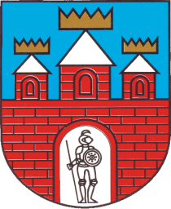

|  |
| --- |
| **Budowa placu zabaw dla dzieci w miejscowości Zabartowo, Gmina Więcbork.** |
| |  | | --- | | W dniu 5 sierpnia 2010 r. Burmistrz Więcborka Paweł Toczko i Skarbnik Gminy Więcbork Władysław Rembelski podpisali w Urzędzie Marszałkowskim Województwa Kujawsko – Pomorskiego w Toruniu umowę na dofinansowanie projektu pn.: *„Budowa placu zabaw dla dzieci w miejscowości Zabartowo, Gmina Więcbork”.* Wsparcie z Budżetu Województwa Kujawsko – Pomorskiego zostanie przekazane w formie dotacji celowej.  Gmina Więcbork zobowiązana jest do zakończenia realizacji zadania w nieprzekraczalnym terminie do dnia 30 września 2010 r. Całkowita wartość zadania: 15 888,00 zł, wysokość wsparcia: 11 916,00 zł.  W tym roku dzięki wsparciu z Urzędu Marszałkowskiego w regionie kujawsko – pomorskim powstanie lub zostanie zmodernizowanych 38 placów zabaw i 4 miejsca rekreacji. Na realizację tych przedsięwzięć przeznaczono pół miliona złotych.  To już piąta edycja programu, który pomaga samorządom lokalnym w tworzeniu bezpiecznych i nowoczesnych miejsc wypoczynku. Po raz drugi, oprócz budowy placów zabaw dla najmłodszych, samorząd województwa wsparł też budowę miejsc rekreacji również dla dorosłych. | |